21 АПРЕЛЯ 2021 ГОДА
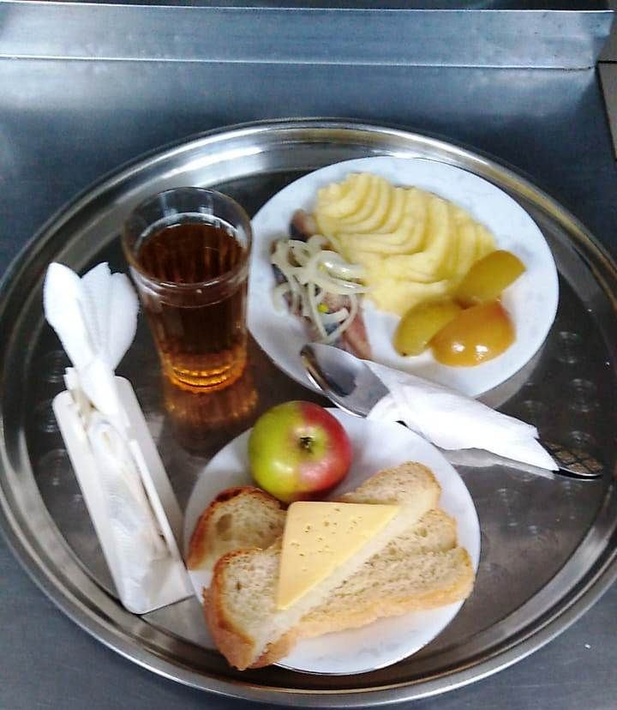
№ рец. | Прием пищи, наименование блюда | Масса порции, г | Пищевые вещества, г |  |  | Энергетическая ценность, ккал
 |  |  | белки | жиры | углеводы
71 | Помидор квашеный | 50 | 0,35 | 0,05 | 0,95 | 6,00
76 | Сельдь с луком | 50 | 10,89 | 3,50 | 0,91 | 78,59
312 | Пюре картофельное | 150 | 3,06 | 4,80 | 20,44 | 137,25
Н | Хлеб пшеничный | 30 | 2,00 | 0,15 | 10,50 | 58,50
389 | Соки овощные, фруктовые и ягодные | 200 | 1,40 | 0,40 | 13,90 | 63,50
3 | Бутерброд с сыром | 30 | 3,59 | 5,13 | 9,18 | 74,40
338 | Яблоко | 130 | 0,013 | 0 | 12,74 | 61,1
 | ИТОГО ЗА ДЕНЬ: |  | 21,30 | 14,03 | 68,62 | 479,34

